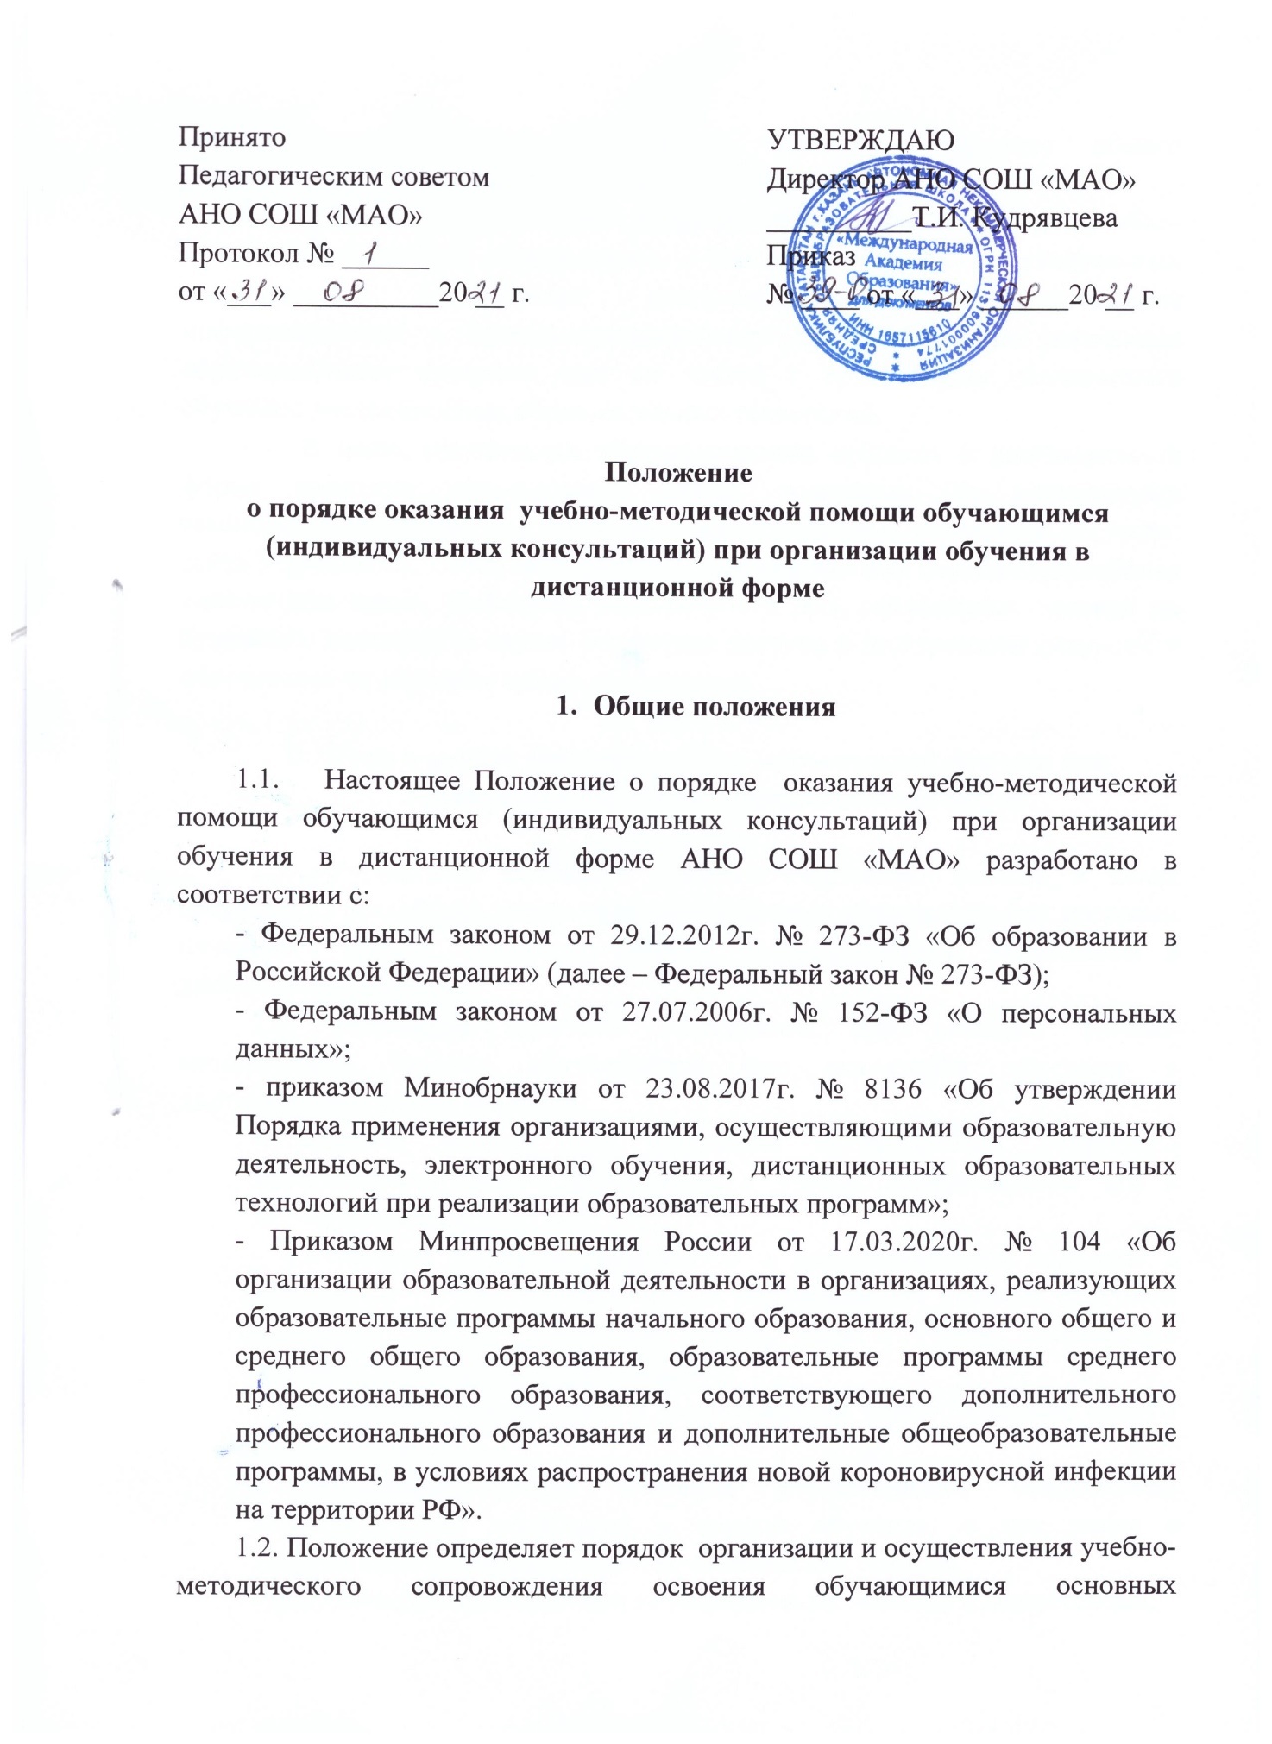

образовательных программ начального, основного, среднего общего образования в АНО СОШ «МАО» (далее - Учреждение).
1.3. Порядок регулирует средства и способы оказания учебно-методической помощи обучающимся, в том числе в форме индивидуальных консультаций, оказываемых дистанционного с использованием информационных и телекоммуникационных технологий, при реализации образовательных программ или их частей с применением электронного обучения, дистанционных образовательных технологий.
1.4. В целях организации образовательного процесса в дистанционной форме возможно использование любых доступных (не запрещенных законодательством РФ) для участников образовательных отношений ресурсов: сайта Учреждения, скайп, мессенджеры, образовательные порталы (российская электронная школа, Инфоурок, Мультиурок и др.), оформление заданий на бумажных носителях в случае отсутствия доступа к электронным ресурсам и обеспечение их передачи между участниками.

- Цели и задачи оказания учебно-методической помощи при организации обучения в дистанционной форме

  - Учреждение оказывает учебно-методическую помощь в целях обеспечения реализации в полном объеме основных образовательных программ начального общего, основного общего, среднего общего образования в дистанционной форме.
  - Основными задачами Учреждения при оказании учебно-методической помощи обучающимся при реализации программ в дистанционной форме являются:
- создание условий для получения обучающимися доступного качественного общего образования с учетом предоставления его в дистанционной форме;
- обеспечение дифференцированного и индивидуального подходов в обучении с учетом уровня освоения обучающимися учебных программ предметов, курсов, дисциплин, в том числе с учетом организации обучения в дистанционной форме;
- методическое обеспечение и сопровождение самостоятельной работы обучающихся;
- повышения уровня освоения обучающимися современных образовательных технологий и средств обучения, в том числе с применением информационно-технологических средств;
- формирование необходимых метапредметных навыков и компетенций;
- создание единой информационной образовательной среды Учреждения.

- Основные виды и формы учебно-методической помощи обучающимся при организации обучения в дистанционной форме

  - В Учреждении используются следующие основные виды и формы учебно-методической помощи обучающимся при организации обучения в дистанционной форме:
– групповые консультации:
- - посредством размещения учителем-предметником текста консультации на выбранной платформе дистанционного обучения.
- - скайп-консультации в он-лайн режиме, консультации на платформе ZOOM(по предварительной договоренности между учителем и обучающимся)
- - размещение рекомендаций (инструкций) в одном из доступных мессенджеров или в группе социальной сети; направление по электронной почте.
- - индивидуальные консультации:
- - по телефону (по предварительной договоренности между учителем и обучающимся);
- - с использованием Скайп-технологий в он-лайн режиме;
- - с применением электронной почты.
- создание условий для самостоятельной работы обучающихся посредством обеспечения возможности удаленного доступа обучающихся к образовательным ресурсам (электронные учебные пособия по дисциплинам), ресурсам электронных библиотечных систем, сайтам педагогов и т.п.;
- создание и/или размещение ссылок на доступные ресурсы для самопроверки обучающимися по изученным темам (тексты, контрольные и самостоятельные работы и т.п.) по возможности – с он-лайн проверкой и разборам допущенных ошибок.

- Организация и планирование учебно-методической помощи обучающимся при организации обучения в дистанционной форме

  - Каждый обучающийся имеет право на получение учебно-методической помощи по освоению образовательной программы в дистанционной форме.
  - Учебно-методическую помощь обучающимся оказывают учителя-предметники, закрепленные за конкретным классом в пределах учебной программы по предмету (дисциплине).
  - Способы обращения к учителям-предметникам, классным руководителям, администрации Учреждения:
- по телефону;
- по электронной почте.
4.4. Консультирование обучающихся учителями-предметниками в режиме реального времени (с применением средств связи, Скайп-технологий и т.п) осуществляется по утвержденному Учреждением графику проведения консультаций в рамках индивидуальной почасовой нагрузки учителей.
4.5. Консультирование по видам учебно-методической помощи, не входящим в учебную нагрузку учителей, осуществляется индивидуально по согласованию между участниками образовательных отношений.

- Заключительные положения

5.1. Настоящее Положение вступает в силу (вводится в действие) с даты его утверждения директором на основании решения Педагогического Совета учреждения, принятого с учетом мнения Совета родителей и Совета обучающихся Учреждения.

Настоящий локальный нормативный акт принят
с учетом мнения Совета родителей
Протокол заседания №1 от 27.08.21г;
с учетом мнения Совета обучающихся
Протокол заседания №1 от 28.08.21г;

